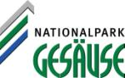PRESSEINFORMATION, 19. April 2017

**Lichtbildgipfel Gesäuse 27. April bis 1. Mai**

Auch dieses Jahr findet wieder der Lichtbildgipfel Gesäuse statt. Herzstück dabei sind Vorträge und Fotoausstellungen im Volkshaus in Admont zwischen 27. und 30. April.

Starten wird der Lichtbildgipfel Gesäuse am 27. April um 19:30 Uhr mit dem Gesäuse-Abend.

**Gesäuse-Abend - 27. April um 19:30 Uhr, Volkshaus Admont – Eintritt frei!**

**Fotoarbeit „Tapetenwechsel“**

**Der Admonter Heinz Peterherr** **und der Ennstaler Fotostammtisch** haben ein besonderes Fotoprojekt gestartet: **„Tapetenwechsel“**  - heimische Vereine, wie sie so niemand kennt…

Heinz Peterherr: „Vereine sind ein wichtiger Teil in unserem Dasein und der sozialen Medienschar heute noch immer ein ganzes Stück voraus. Bei unserer Fotoarbeit „Tapetenwechsel“ zeigen wir Vereine aber weit ab von ihren bekannten Kernkompetenzen.“

Gezeigt werden Bilder über die **Haller Salzteufel, den Sparverein Harmonie Weng, den Schiclub „nordisch“ Hall und den Schiclub „Raiffeisen“ Admont/Hall.**

Ebenfalls an diesem Abend präsentiert **Lennart Horst** seine Fotoarbeiten, die er im Zuge eines Nationalparks Austria Medienstipendiums 2016 auf der Hüpflinger Alm erstellt hat: „Die lebenden Toten“ – „Flaggen“ und „kleine Welten“ nennt er seine Fotoserien.

Den Abschluss des Abends bildet der **Admonter Ernst Kren** mit seinem historischen Ausflug **„Sommerfrische & Winterzauber -** **Fremdenverkehr im Gesäuse anno dazumal“.**

Mehr Infos unter: [www.lichtbildgipfel.at](http://www.lichtbildgipfel.at)

Allgemeine Presseanfragen:

Isabella Mitterböck, [isabella.mitterboeck@nationalpark.co.at](mailto:isabella.mitterboeck@nationalpark.co.at), Tel: 0664/34 65 629

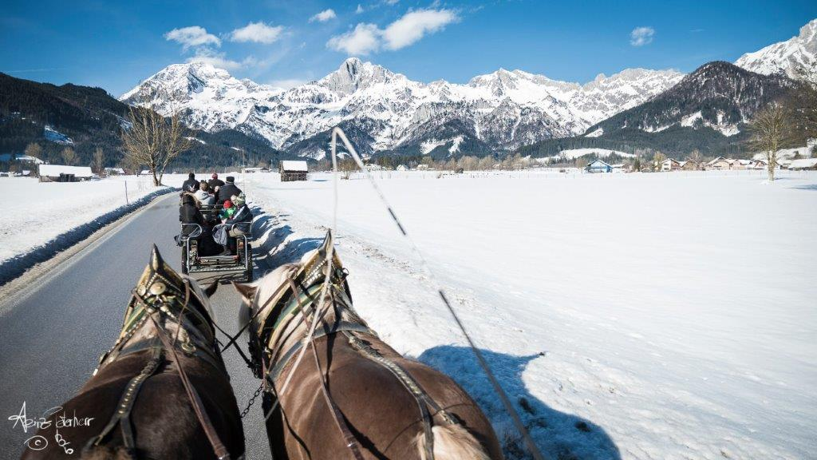

© Heinz Peterherr

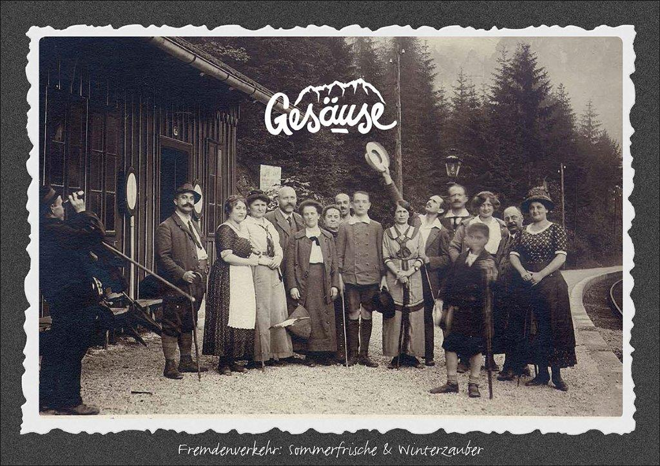

© Ernst Kren

Verwendung ausschließlich für Berichte im Zusammenhang mit dieser Presseinformation und unter Anführung der Bildrechte. Jede weitere Nutzung des Bildmaterials bedarf der Zustimmung der Nationalpark Gesäuse GmbH.